**冷库云系统注册及操作方法**

1. 点击冷库云APP，打开冷库云系统。

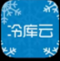

1. 显示登录页面，点击按钮进进行账号注册。

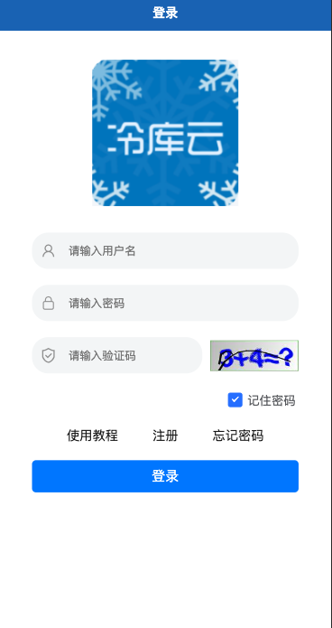

3、进入注册页面，输入用户名（用户名可以是字母，也可以是文字。）、密码（密码必须是6位及以上）、重复输入密码、真实姓名、手机号（手机号必须是在用手机号，若以后需要重置密码，只能用此手机号接收重置密码短信。），点击提交按键。

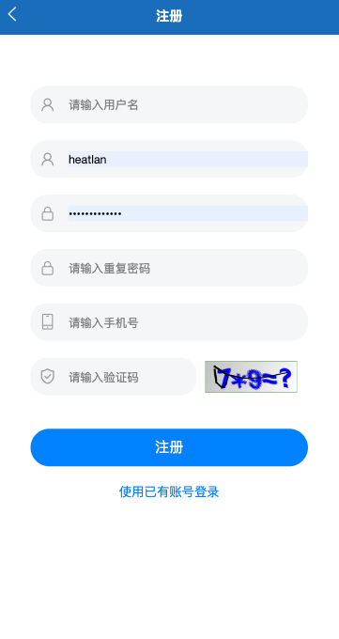

4、 账号注册完成后，自动跳转到登录页面，输入账号、密码，验证码点击登录按钮进行登录。  
5、登录完成后，自动进入站点列表页面。点击进入我的菜单，选择绑定站点，点击扫码，摄像头对准控制柜里的手机控制上的二维码进行扫描。提示：（若出现【是否允许“冷库云”拍摄照片和录制视频？】对话框时，点击始终允许选项。）  
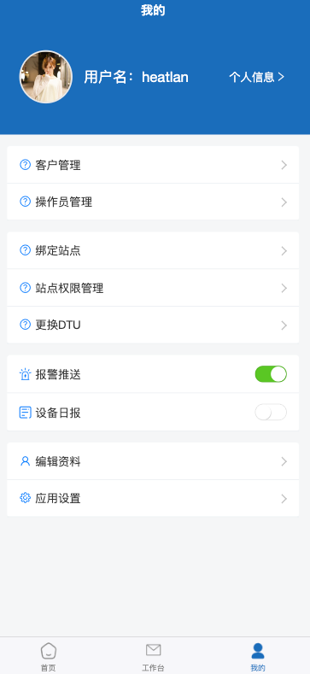

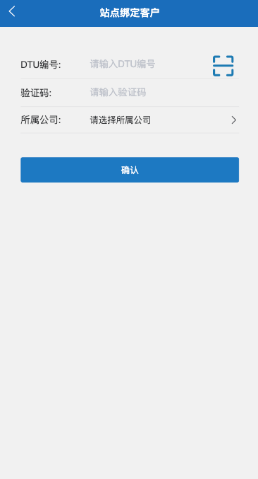

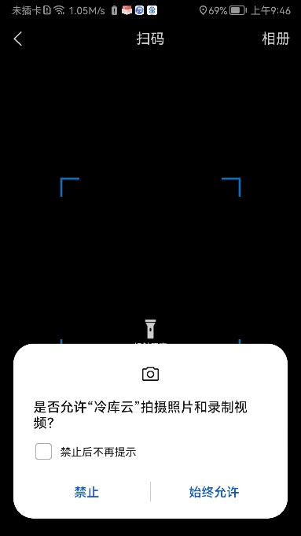

6、扫完手机控制上的二维码后，进行添加站点，站点编码、站点名称和站点地址三项不需要修改，验证码输入手机控制上的SN码，点击添加。  
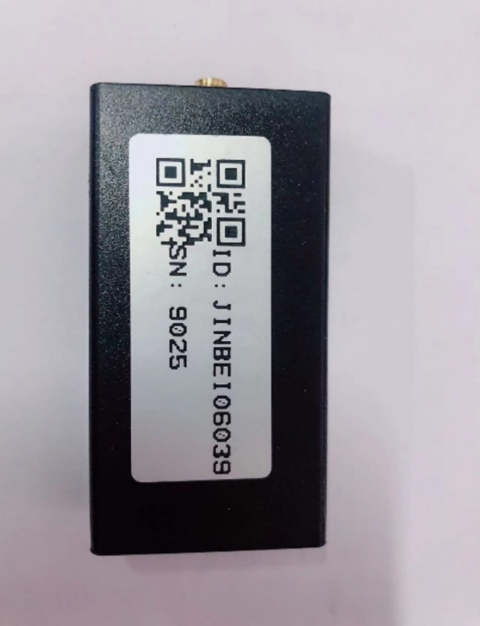

7、添加完站点系统自动跳转到站点列表页面，页面显示此账号下所有站点，找到新添加的站点，点击站点会显示此站点所有信息。

